

Visma samhandling arkiv (VSA) - Rutine for overvåking av arkivkjerne på sikker sone

Formål
Rutinen er utarbeidet for å kartlegge ansvarsfordeling mellom dokumentforvaltning og ansvarlig for de ulike fagsystemene som er knyttet opp mot Visma samhandling arkiv (VSA).
Rutinen ivaretar også kvalitetssikring for arkivdelene og arkivmaterialet fra disse enhetene.

Grunnlag
Lov om arkiv (arkivlova)
Forskrift om offentlege arkiv
Forskrift om utfyllende tekniske og arkivfaglige bestemmelser om behandling av offentlige arkiver (riksarkivarens forskrift)
Lov om behandling av personopplysninger (personopplysningsloven)

Omfang
VSA er en Noark5-godkjent arkivkjerne, og ble først tatt i bruk 18.11.2016 i Gran kommune. Se arkivplan for detaljert dokumentasjon på dette området.
Gran kommune har to arkivkjerner for VSA.
VSA lokal Gran:
Installasjonen er på sikker sone i Gran kommune og ansvarlig er Gran kommune IKT.
- Nav Hadeland sosialtjenesten benytter to separate arkivdeler for interkommunalt samarbeid for Lunner og Gran. Dette er Velferd (NAV Hadeland, sosialtjeneste) for Lunner som er en egen arkivdel i VSA lokal Lunner, og Velferd (NAV Hadeland, sosialtjenesten) for Gran som er en egen arkivdel I VSA lokal Gran. Dette vises i grafikken på side 1. Arkivdelene Velferd Lunner og Velferd Gran består av to deler: Velferd sosial og Velferd gjeldssak.
- Arkivdel for fagsystemet Profil
- Arkivdel for fagsystemet Visma Barnevern Familia.
- Arkivdel for fagsystemet Visma Flyt PPT.
VSA i skya:
Installasjonen er en sky-tjeneste og Visma er ansvarlig
- Arkivdel for Visma Flyt Barnehage
- Arkivdel for Sampro (IOP skole)

Det er i fagsystemene satt kriterier for hva som er arkivverdig/bevaringsverdig dokumentasjon, og dette overføres til arkivkjernen VSA ved gitte statuser/ferdigstillelse. Produksjonsformat og dokumentasjon som ikke er arkivverdig blir liggende igjen i fagsystemene, og skal ikke bevares.
Bevaringsverdig dokumentasjon vil regelmessig bli overført fra VSA til elektronisk arkivdepot hos IKA Opplandene.

Ansvar og kontroll
Dokumentforvaltning har overordnet faglig ansvar for arkivet, og gir veiledning, samt faglige veiledning.
Dokumentforvaltning har ansvar for å innkalle systemansvarlig for aktuelt fagsystem til møte en gang i året for en gjennomgang/sjekk av dokumentene i arkivkjernen.
Systemansvarlig for aktuelt fagsystem overvåker "sin" arkivkjerne på sikker sone, og ser etter at selve dokumentutvekslingen kjører som normalt mot fagsystemene.
Systemansvarlig for aktuelt fagsystem overvåker også mengden "ikke-arkiverte" dokumenter, som tilsier en form for restanse eller uferdige dokumenter i det aktuelle fagsystemet.
Systemansvarlig for aktuelt fagsystem er selv ansvarlig for dialog med intern IKT eller leverandør dersom fagsystemet ikke avleverer dokumenter til arkivkjernen som normalt.

Definering av ansvar jf. riksarkivarens forskrift § 3-2.2 d, e og f og 3-6.2

Rettigheter/tilganger
Dokumentforvaltning administrerer tilganger, og kan gi tilgang til systemansvarlig og merkantil for de enkelte fagsystemene.
Det er 3 nivåer:
Systemansvarlig har tilgang til alt i hele arkivkjernen.
Arkivansvarlig har lese- og endre tilgang til valgt arkiv og valgt arkivdel.
Arkivpersonell har kun lese tilgang til valgt arkiv og valgt arkivdel.
Alle roller med unntak av systemansvarlig knyttes til en arkivdel, og en bruker kan ha tilgang til flere arkivdeler, med ulike roller.
Rollen "systemansvarlig" er tildelt fagansvarlig på dokumentforvaltning og en på IKT.
Systemansvarlig til de enkelte fagsystemene er lagt inn med rolle "arkivansvarlig" eller "arkivpersonell".
Definering av rettigheter/tilganger jf. riksarkivarens forskrift § 3-2.2 a og b og 3-6.2

Periodisering av arkivdelene
Dokumentforvaltning har ansvar for å overføre deponeringsfil (arkivuttrekk) til arkivdepot fra de ulike arkivdelene.
Lengde på tidsintervall før eventuell periodisering og avlevering eller deponering må basere seg på erfaring som ikke er på plass enda.
Periodisering og avlevering eller deponering skal dokumenteres i arkivplanen
Periodisering av fagsystem og objektarkiv skal behandles etter § 13 i forskrift om offentlege arkiv og kapittel 4 i riksarkivarens forskrift.
Avlevering eller deponering skal behandles etter § 20 i forskrift om offentlege arkiv og kapittel 5 og 6 i riksarkivarens forskrift.

Arkiveringsprosesssen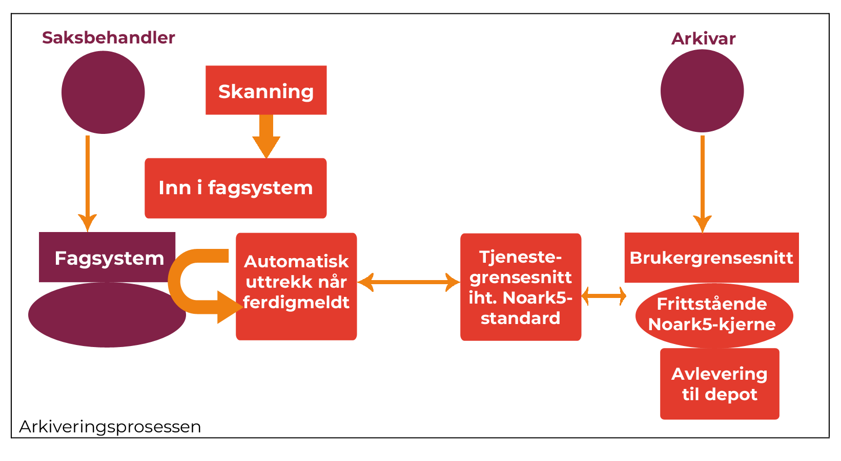

Datafangst og kvalitetssikring:
- Visma barnevern Familia: Se også egen rutine for fagsystemet Visma barnevern Familia i arkivplan.
Inngående post: Barnevernstjenesten tar hånd om journalføring og skanning, og er ansvarlig for kvalitetssikring av denne.
Utgående post: Dokumentene/registreringene må manuelt ferdigstilles før overføring til VSA finner sted. Overføring av data gjøres elektronisk hvert 5. minutt.

- Profil: Se også egen rutine for fagsystemet Visma omsorg profil i arkivplan.
Inngående post: Tildelingsenheten tar hånd om journalføring og skanning, og er ansvarlig for kvalitetssikring av denne.
Utgående post: Dokumentene/registreringene må manuelt ferdigstilles før overføring til VSA finner sted. Overføring av data gjøres elektronisk hvert 5. minutt.

- Velferd Gran og Velferd Lunner: Se også egen rutine for fagsystemet Visma Velferd i arkivplan under punktet Fagområder/NAV Hadeland sosialtjenesten/Rutiner
Inngående post: NAV Hadeland tar hånd om journalføring og skanning, og er ansvarlig for kvalitetssikring av denne.
Utgående post: Dokumentene/registreringene må manuelt ferdigstilles før overføring til VSA finner sted. Overføring av data gjøres elektronisk hvert 5. minutt.

- Visma Flyt PPT: se også egen rutine for fagsystemet Visma Flyt PPT i arkivplan.
Inngående post: PPT tar hånd om journalføring og skanning, og er ansvarlig for kvalitetssikring av denne.
Utgående post: Dokumentene/registreringene må manuelt ferdigstilles før overføring til VSA finner sted. Overføring av data gjøres elektronisk hvert 5. minutt.

- Visma Flyt Barnehage: egen rutine for fagsystemet Visma Flyt Barnehage er under utarbeidelse.
Inngående post: Skole tar hånd om journalføring og skanning, og er ansvarlig for kvalitetssikring av denne.
Utgående post: Dokumentene/registreringene må manuelt ferdigstilles før overføring til VSA finner sted. Overføring av data gjøres elektronisk hvert 5. minutt.

- Sampro (IOP skole): Egen rutine for fagsystemet Sampro (Individuell opplæringsplan for elever med rett til spesialundervisning), et Visma produkt, er ennå ikke utarbeidet, og avventes til det er avklart om den skal byttes ut med annet fagsystem i 2023. IOP benyttes av rådgivere i Skole. Opplæringsloven § 5-1 pålegger skolene å utarbeide IOP for elever som får spesialundervisning.
Inngående post: Skole tar hånd om journalføring og skanning, og er ansvarlig for kvalitetssikring av denne.
Utgående post: Dokumentene/registreringene må manuelt ferdigstilles før overføring til VSA finner sted. Overføring av data gjøres elektronisk hvert 5. minutt.

Definering av oppbevaring og sikring jf. riksarkivarens forskrift § 3-4. a og c og 3-4.c

Overvåking:
I VSA overvåkes status på arkiverte og "ikke arkiverte" dokumenter fra fagsystemene. Systemansvarlig for aktuelt fagsystem overvåker ukentlig at det er jevn flyt for disse, og at servicen kjører mot fagsystemene.
Dokumentforvaltning og systemansvarlig har møte en gang i året for en gjennomgang/sjekk.
Det er i tillegg muligheter å se noenlunde tilsvarende status i fagsystemene, det er beskrevet nærmere i enhetens egne rutiner.
- Arkiverte dokumenter
Viser en oversikt over ferdige dokumenter fra fagsystemet
- Ikke-arkiverte dokumenter
Denne typen dokumenter dreier seg om dokumenter som er i produksjon. De ferdigstilles som regel ved at det settes en ferdigdato på dokumentet.
For de ulike fagsystem vil det være noe forskjell på mengden av dokumenter som til enhver tid er i produksjon

Feilsituasjoner:
Dette punktet vil bli utvidet når man har mer erfaring med bruken av løsningen og integrasjonene.
De mest kjente feilsituasjonene er:
- Unormal mengde av ikke-arkiverte dokumenter
Avvik meldes systemansvarlig for aktuelt fagsystem, som må sjekke opp årsaken til problemet. Dersom en saksbehandler "slurver" med å avslutte/ferdigstille dokumenter, så vil antallet vokse.

- Servicen kjører ikke
IKT kontaktes for teknisk support for VSA lokal. Visma kontaktes for teknisk support for VSA.

Ytterligerligere dokumentasjon
- Brukerdokumentasjon VSA, utarbeidet av leverandør

Revidert 04.12.22 KMA.

